# 

Workflow de Análisis

Empresa: Coming S.A.

Actividad: Servicios de telecomunicaciones.

Proyecto: Gestión de instalación y mantenimiento de antenas de telecomunicaciones.

Metodología: Proceso Unificado de Desarrollo

**Docentes:**

* Ing. Julio Zohil Titular
* Ing. Natalia Jaime
* Ing. Francisco Aquino

**Grupo 3:**

* Carlos Trepat 48270
* Javier Brizuela 23965
* Demián Odasso 45921
* Mariano Gava 55498
* Pablo Tissera 43508
* Mariano Guillén 50712

2012

**Historial de Cambios**

| Fecha | Versión | Descripción | Autor |
| --- | --- | --- | --- |
| 10/12/2012 | 1.0 | Primera versión | Carlos Trepat |

Contenido

Introducción 5

Diagramas de Colaboración 6

Paquete Notificaciones: 6

CU 39- Notificar Vencimiento Documento De Integrante De Cuadrilla 6

CU 40- Notificar Herramientas no devueltas 7

CU 41- Notificar Solicitud De Tarea Apta Para Cobrar A Cliente 9

Paquete Administración: 11

CU 9-Modificar Solicitud De Viatico 11

CU 17- Modificar Documento Solicitud Tarea 12

CU 33- Registrar Cobro Solicitud De Tarea 14

CU 34- Modificar Solicitud De Pago a Cuadrilla 16

CU 35- Registrar documento de integrante de cuadrilla - Curso Alternativo 17

CU 36- Modificar Documentación De Integrante De Cuadrilla - Curso Normal 19

CU 38- Registrar permiso de acceso a sitio 21

Paquete Proyectos: 23

CU 8- Registrar solicitud de viatico 23

CU 15- Modificar solicitud de tarea 25

CU 18- Actualizar Progreso Tarea 26

CU 19- Actualizar Progreso Tarea Por Móvil 28

CU 20- Cerrar proyecto 30

CU 25- Modificar orden de compra 33

CU 26- Asignar proyecto a administrador de proyectos 34

CU 27- Seleccionar Proyecto a Gestionar 36

CU 32- Registrar solicitud de pago a cuadrilla 37

CU 38- Registrar Permiso de Acceso a Sitio 39

CU 99- Registrar Acontecimiento 40

CU 100- Consultar Acontecimiento 42

CU 101- Consultar Acontecimiento de Tarea Por Móvil 44

Paquete Reportes: 45

CU 28- Generar reporte de documentación de integrantes de cuadrilla por filtros 45

CU 29- Generar reporte de proyecto por filtros 46

CU 30- Generar reporte de solicitudes de trabajo por filtros 47

CU 31- Generar reporte de tareas por filtros 49

CU 107- Generar Informe de tareas desviadas por Facturación de proyectos 51

Paquete Soporte: 52

CU 47- Cambiar contraseña 53

CU 48- Iniciar sesión 54

CU 49- Cerrar sesión 55

CU 55- Gestionar integrante de cuadrilla 56

CU 60- Gestionar cuadrilla 57

CU 61- Consultar cuadrilla 58

CU 62- Registrar cuadrilla 59

CU 63- Eliminar cuadrilla 60

CU 64- Modificar cuadrilla 61

Diagramas de Estado 61

Diagrama de estado: Documento 62

Diagrama de estado: Proyecto 62

Diagrama de estado: Solicitud de Viático 63

Diagrama de estado: Solicitud de Tarea 64

Diagrama de estado: Tarea 65

# Introducción

El resultado del flujo de trabajo del análisis es el modelo de análisis, es un modelo de objetos conceptual que analiza los requisitos mediante su refinamiento y estructuración, incluyendo su arquitectura. Sirve como una primera aproximación al diseño, define las realizaciones de casos de uso, cada una de ellas representa el análisis de un caso de uso del modelo de casos de uso, es la vista interna del sistema. El objetivo es realizar los casos de uso de una forma económica de manera que el sistema ofrezca un rendimiento adecuado y pueda evolucionar en el futuro

Este modelo apunta a estructurar el sistema independientemente del entorno real de la implementación. Es aquí que definimos la estructura estable, robusta y mantenible que es también extensible.

En esta etapa realizaremos:

* Diagrama de colaboración de casos de uso.
* Refinamiento del diagrama de clases (definición de atributos y responsabilidades)
* Diagrama de estados de las clases principales del análisis, incluimos diagramas de estado en el análisis ya que nos ayudan a visualizar que casos de uso disparan las transiciones de estados.
* Agrupación de casos de uso en paquetes.

# Diagramas de Colaboración

# Paquete Notificaciones:

## CU 39- Notificar Vencimiento Documento De Integrante De Cuadrilla

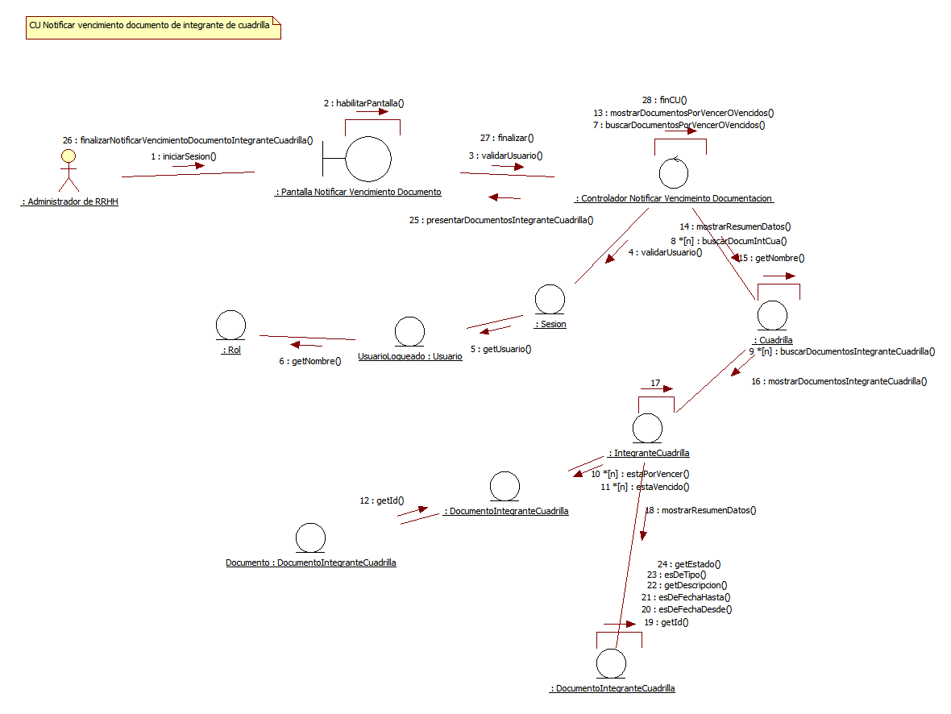



## CU 40- Notificar Herramientas no devueltas

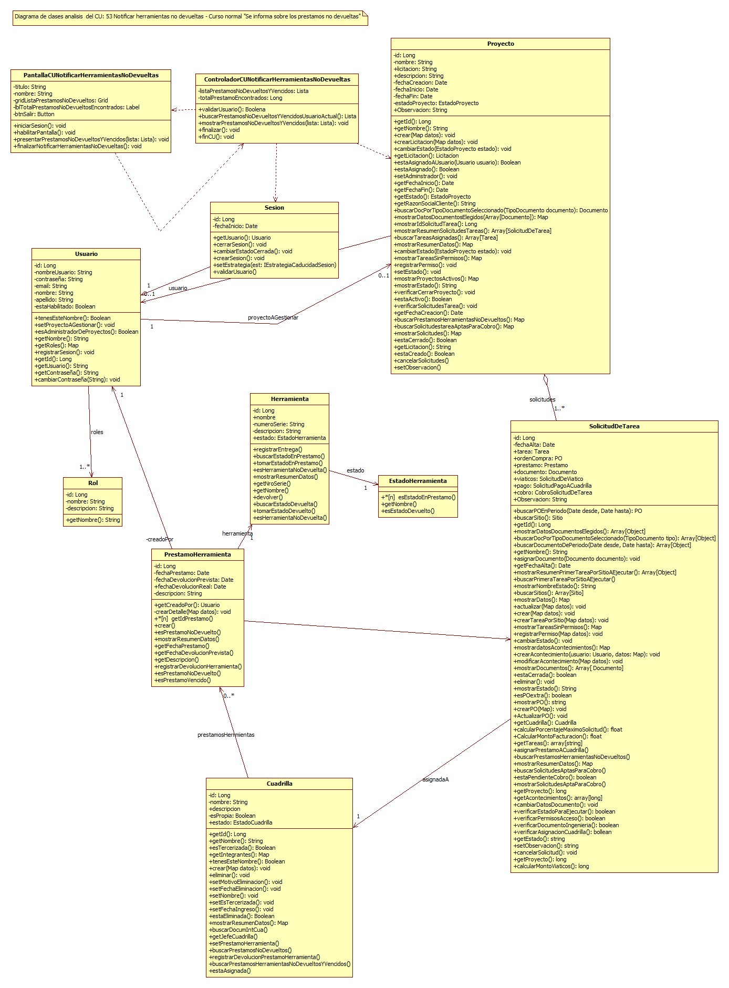

## CU 41- Notificar Solicitud De Tarea Apta Para Cobrar A Cliente

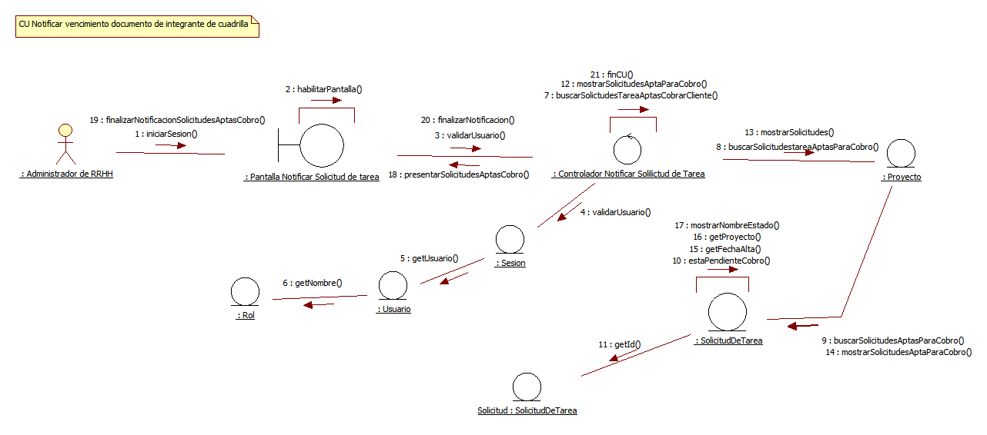



# Paquete Administración:

## CU 9-Modificar Solicitud De Viatico

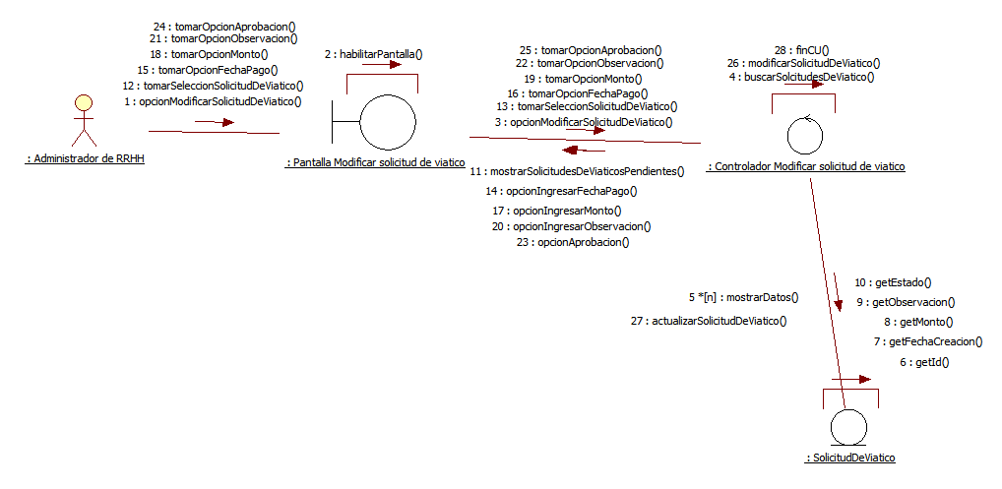



## CU 17- Modificar Documento Solicitud Tarea

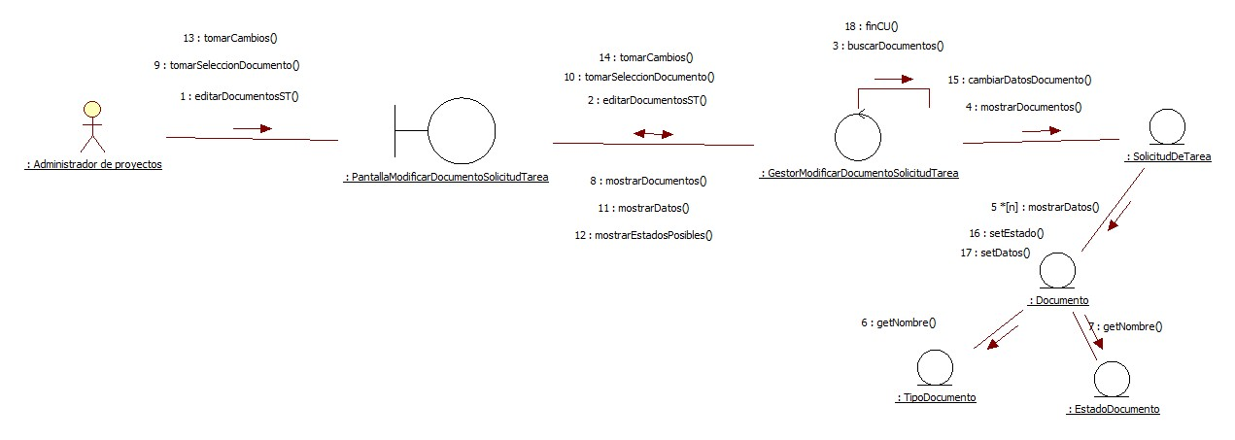



## CU 33- Registrar Cobro Solicitud De Tarea



## CU 34- Modificar Solicitud De Pago a Cuadrilla

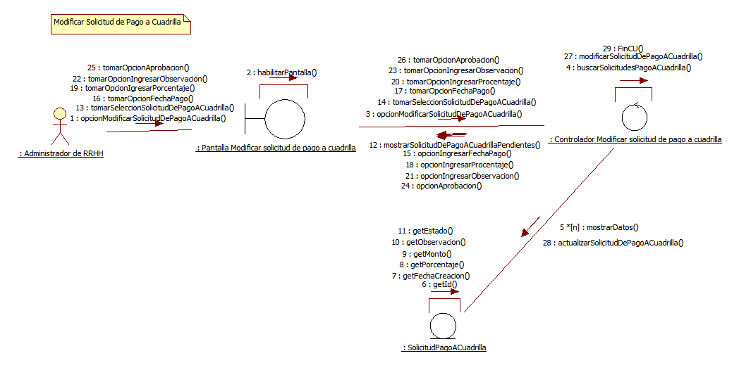



## CU 35- Registrar documento de integrante de cuadrilla - Curso Alternativo

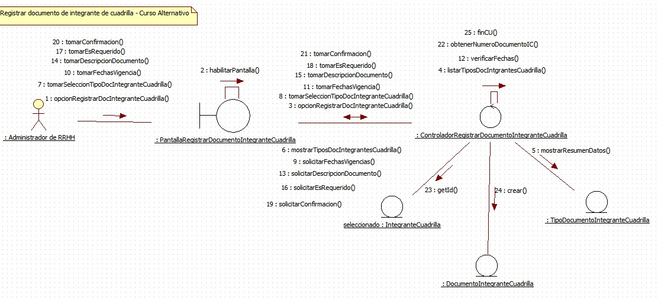

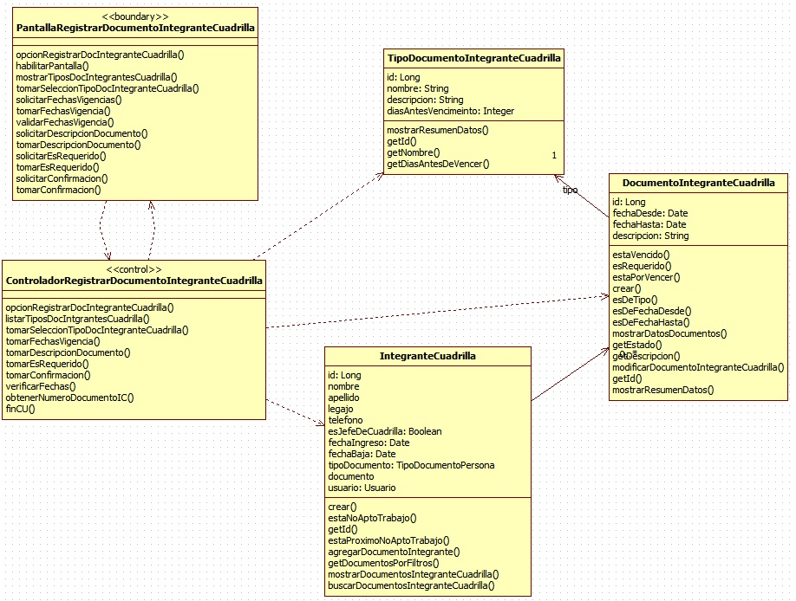

## CU 36- Modificar Documentación De Integrante De Cuadrilla - Curso Normal

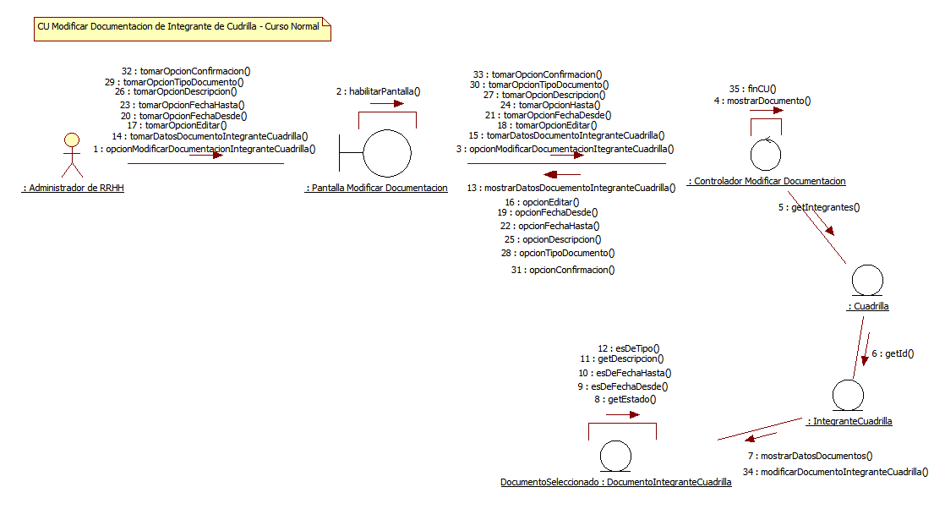



## CU 38- Registrar permiso de acceso a sitio

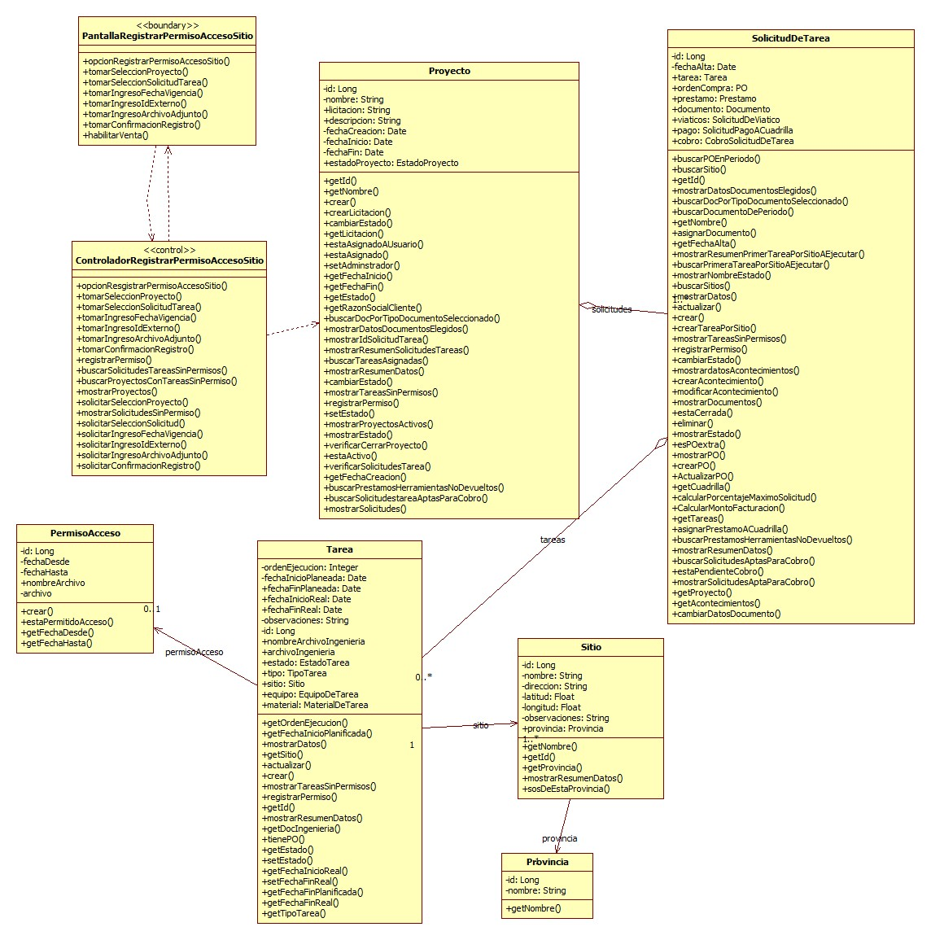

# Paquete Proyectos:

## CU 8- Registrar solicitud de viatico

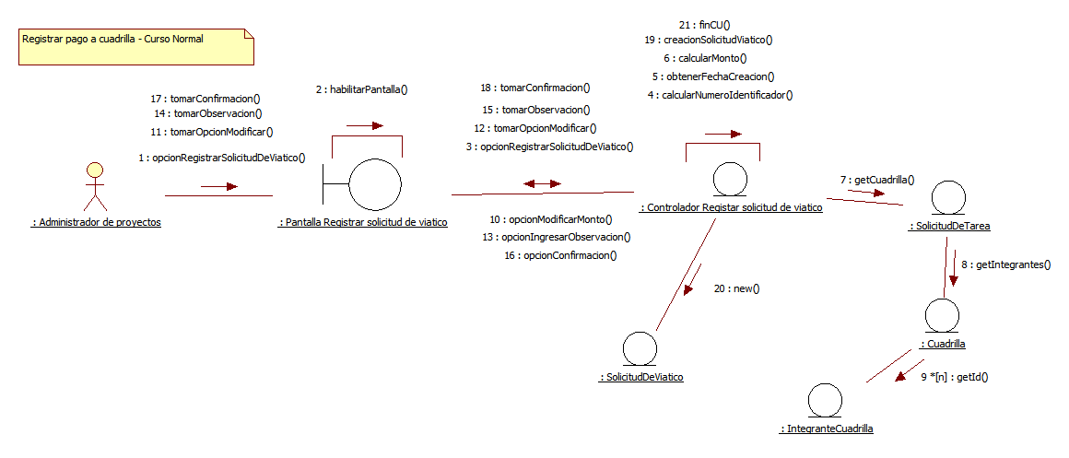



## CU 12- Cancelar Proyecto

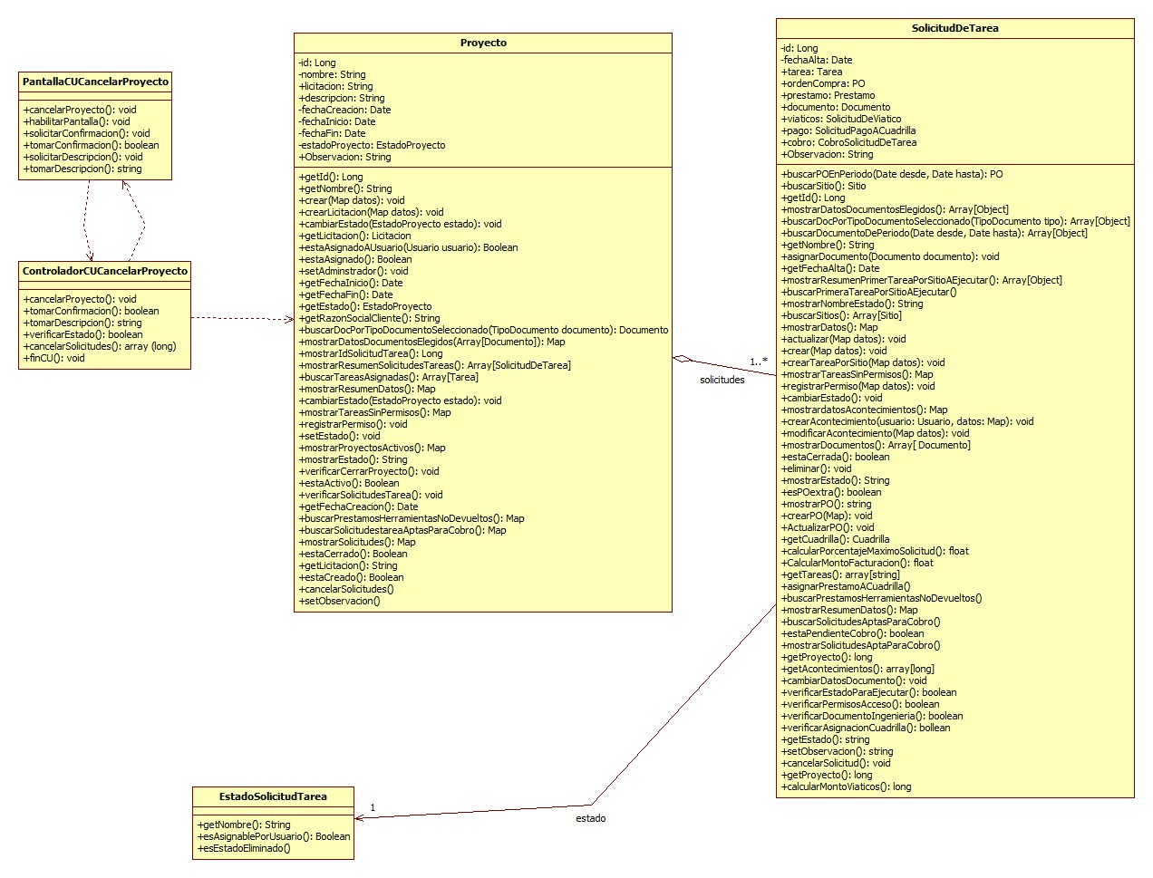

## CU 13- Cancelar Solicitud de Tarea

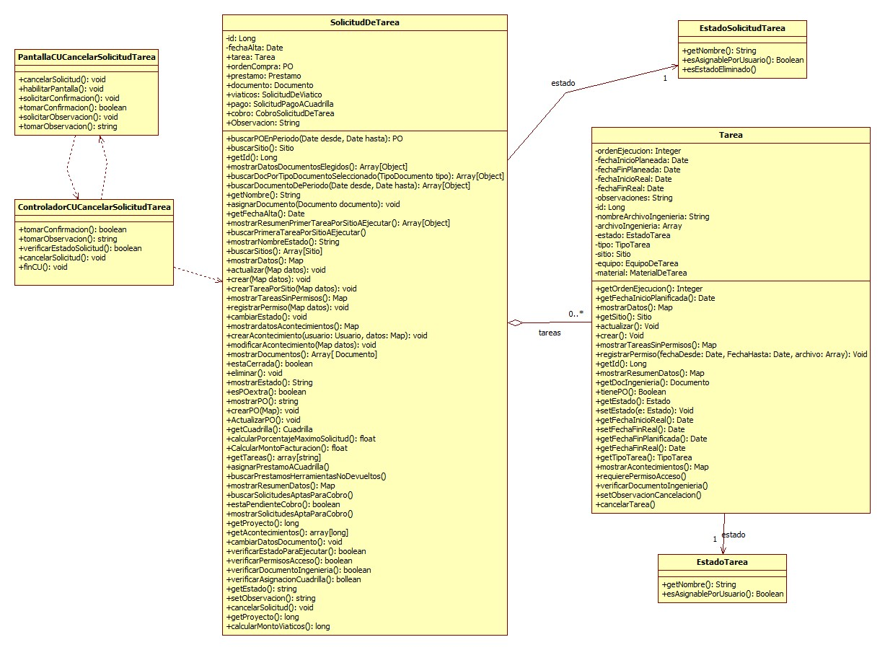

## CU 14- Cancelar Tarea

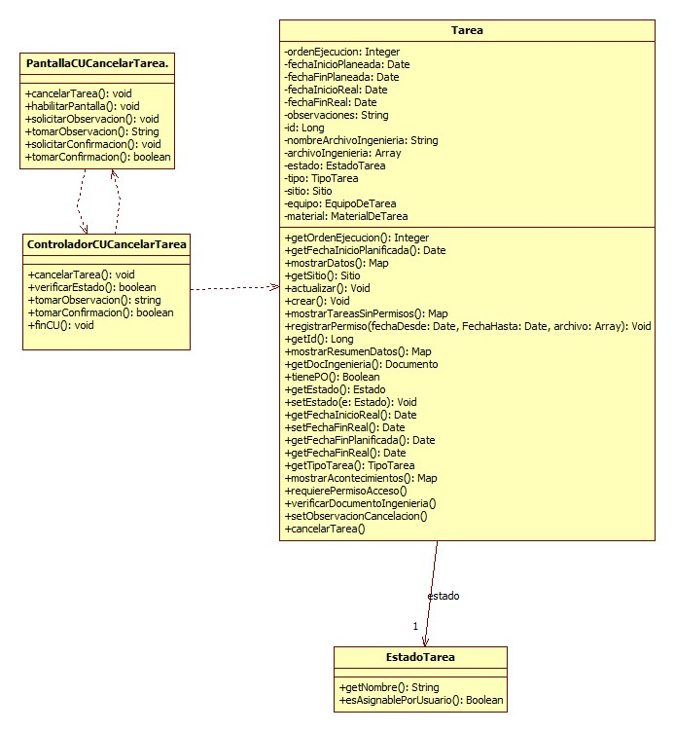

## CU 15- Modificar solicitud de tarea

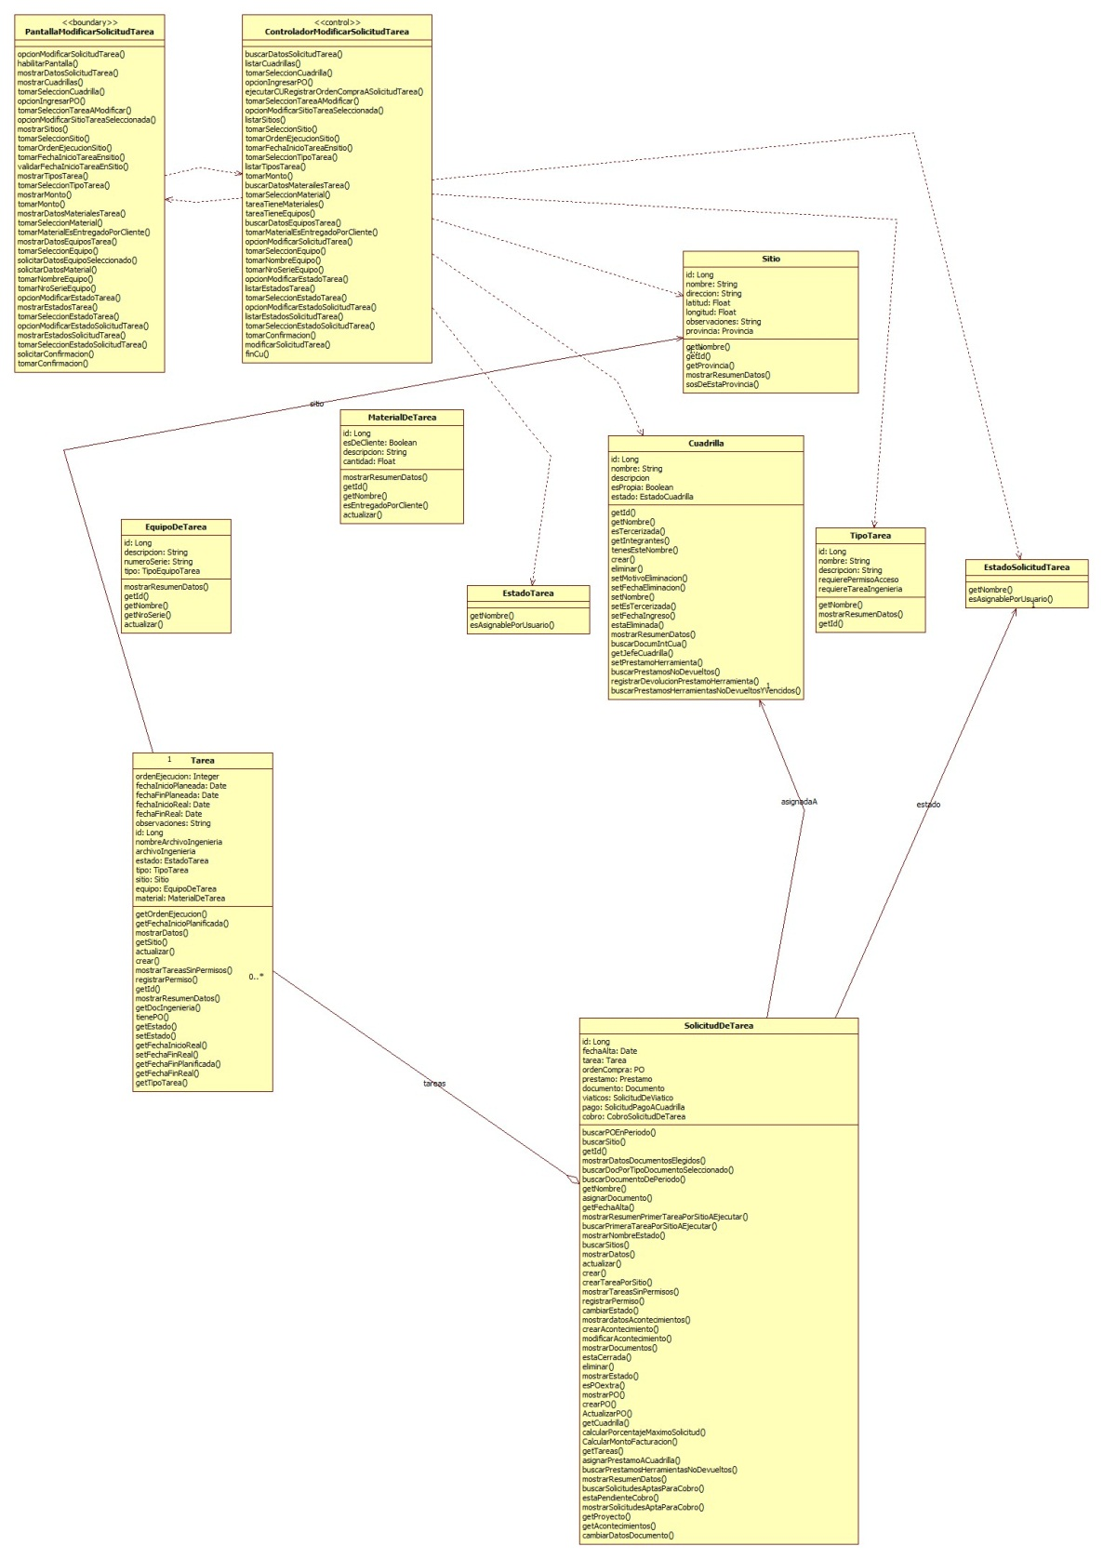

## CU 18- Actualizar Progreso Tarea

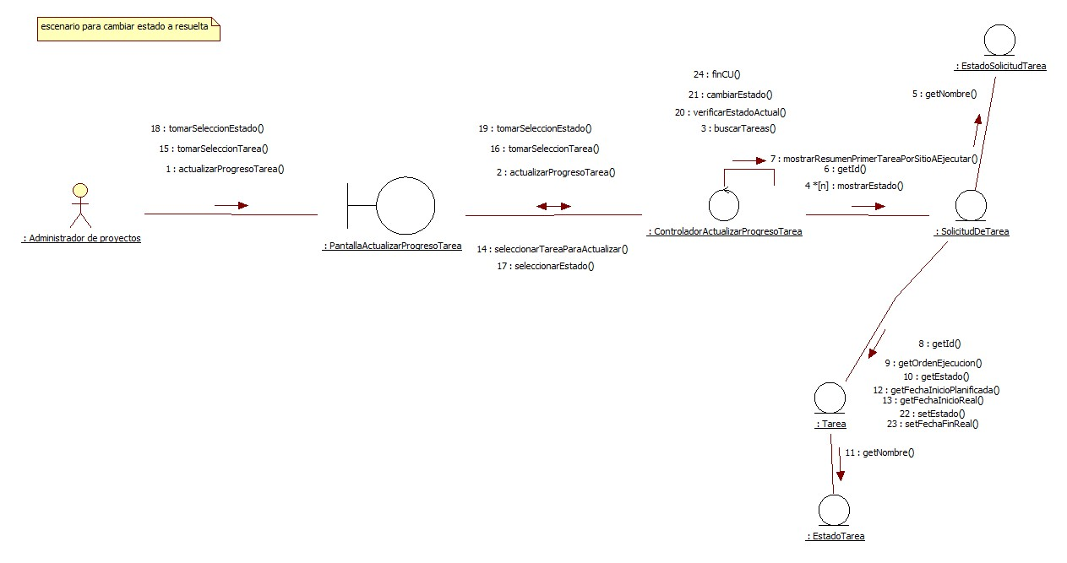



## CU 19- Actualizar Progreso Tarea Por Móvil

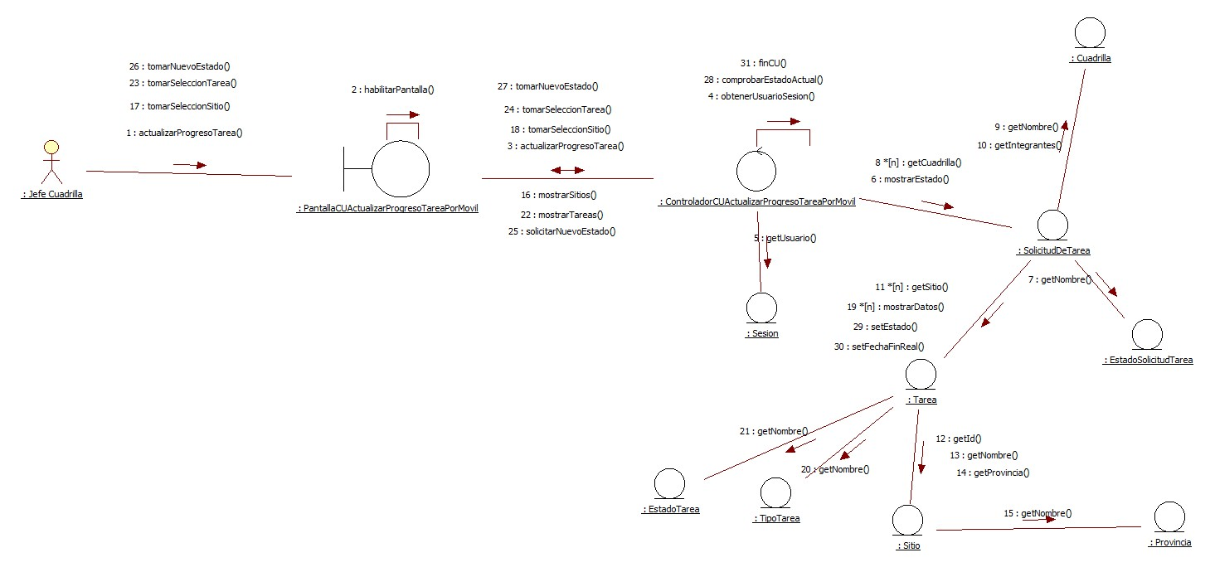



## CU 20- Cerrar proyecto

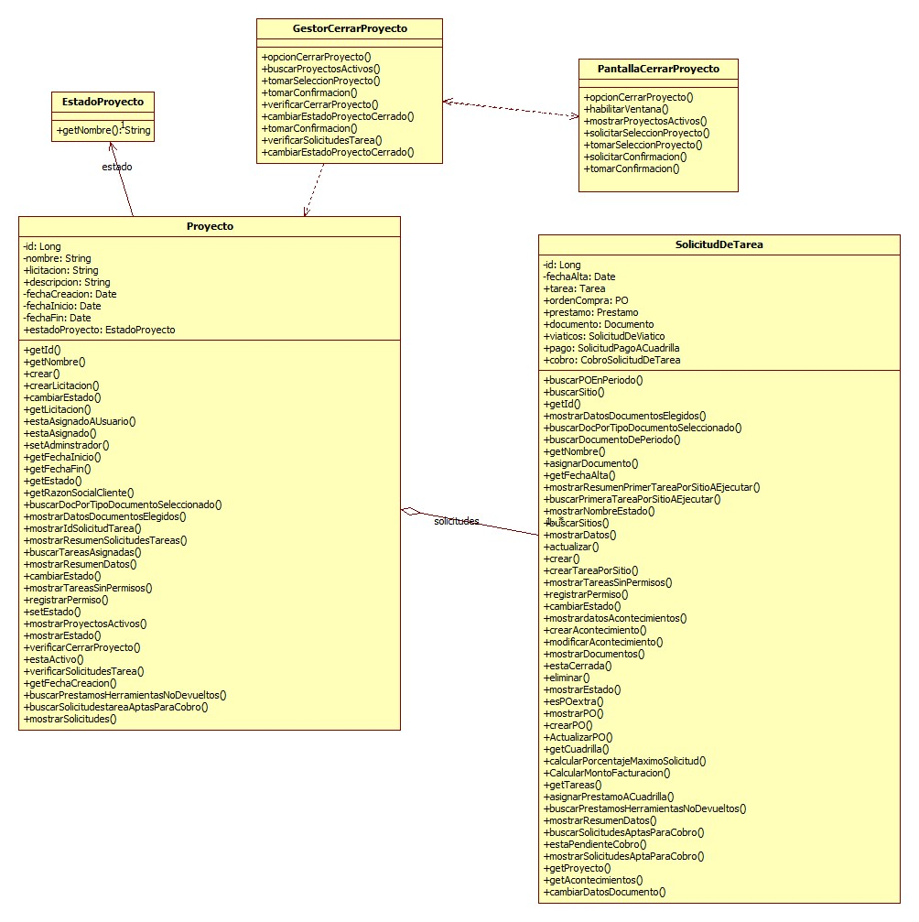

## CU 22- Consultar Solicitud de Tarea

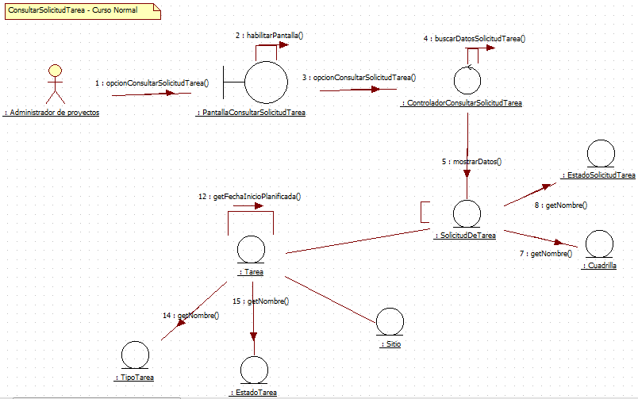

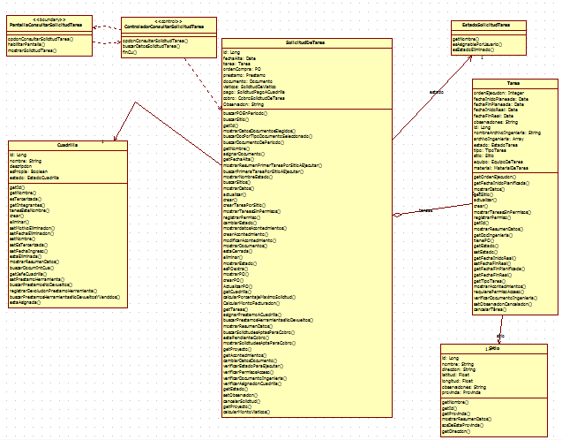

## CU 25- Modificar orden de compra

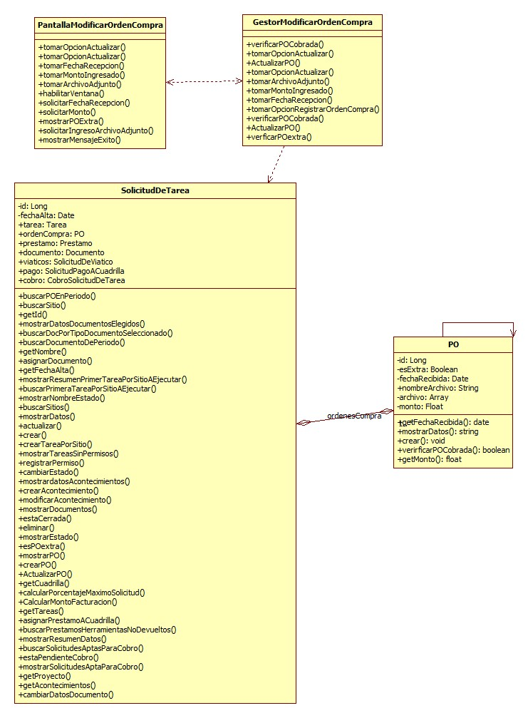

## CU 26- Asignar proyecto a administrador de proyectos

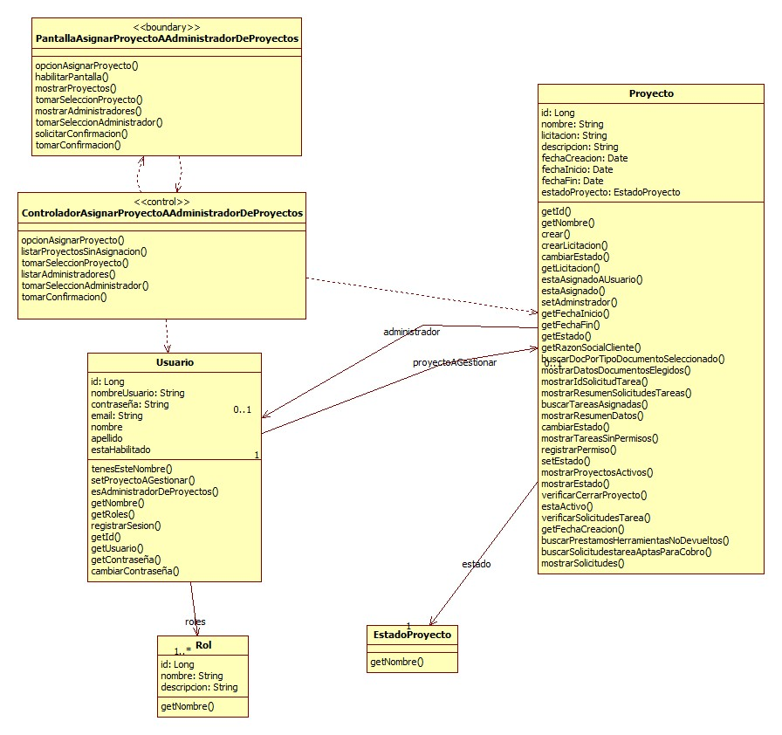

## CU 27- Seleccionar Proyecto a Gestionar

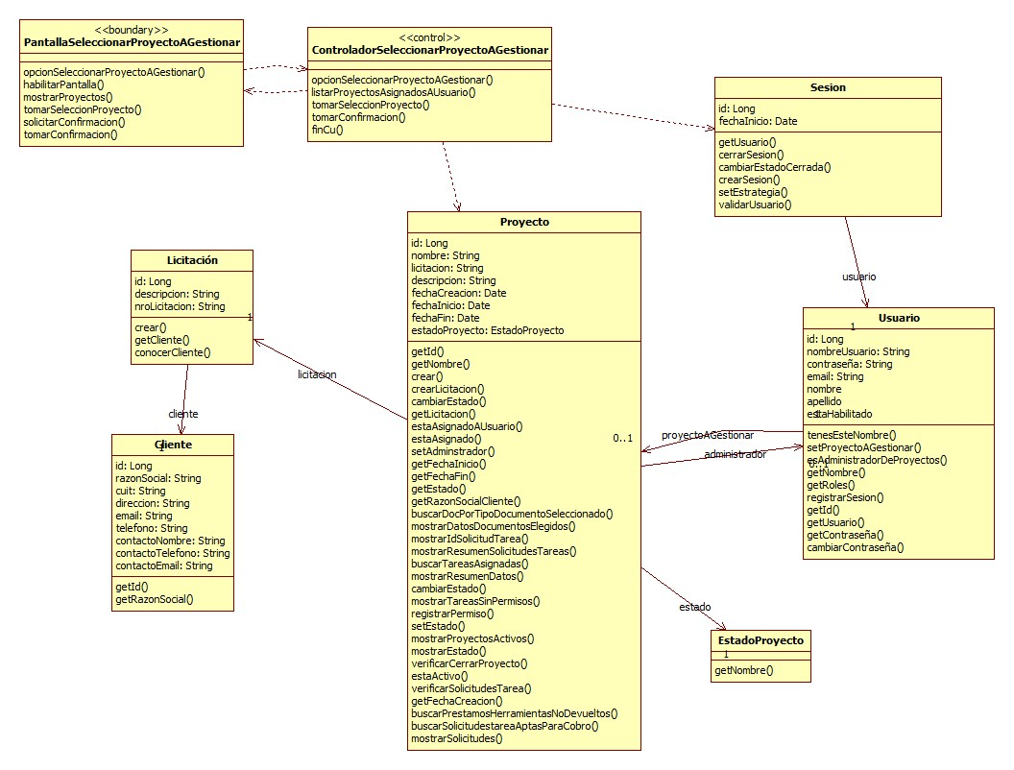

## CU 32- Registrar solicitud de pago a cuadrilla

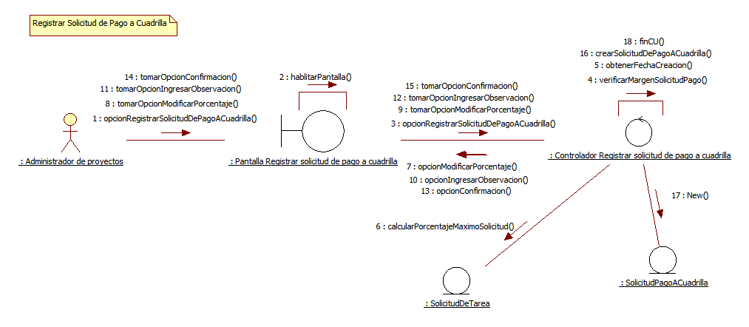



## CU 38- Registrar Permiso de Acceso a Sitio

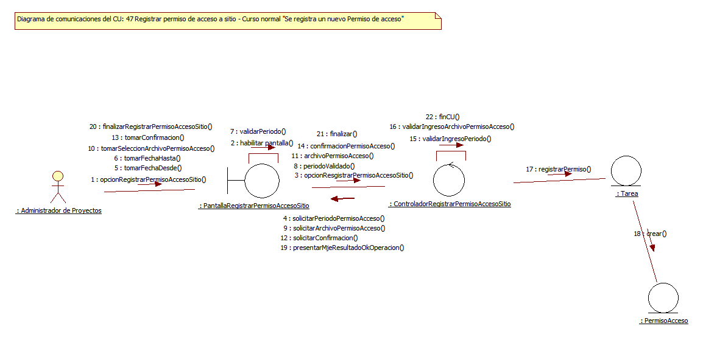



## CU 99- Registrar Acontecimiento



## CU 100- Consultar Acontecimiento

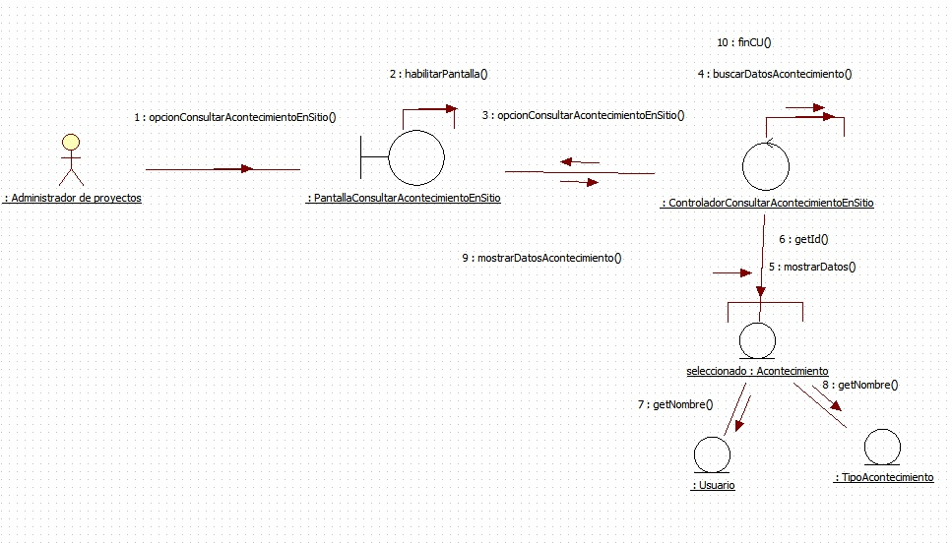



## CU 101- Consultar Acontecimiento de Tarea Por Móvil

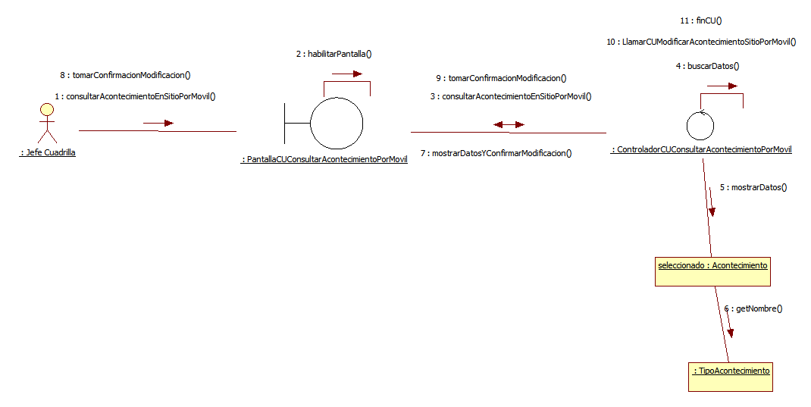



# Paquete Reportes:

## CU 28- Generar reporte de documentación de integrantes de cuadrilla por filtros

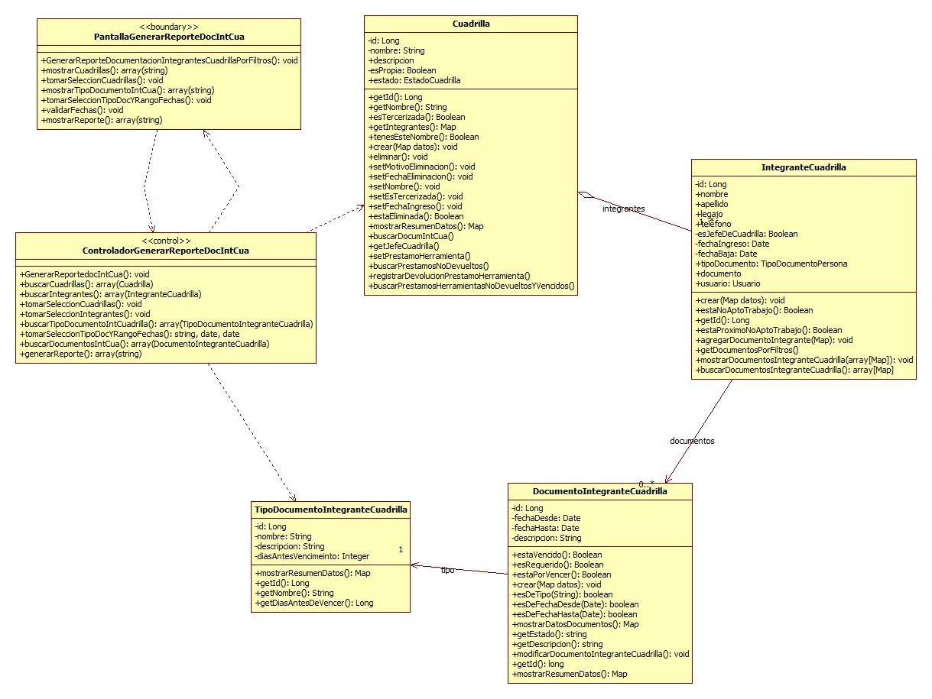

## CU 29- Generar reporte de proyecto por filtros

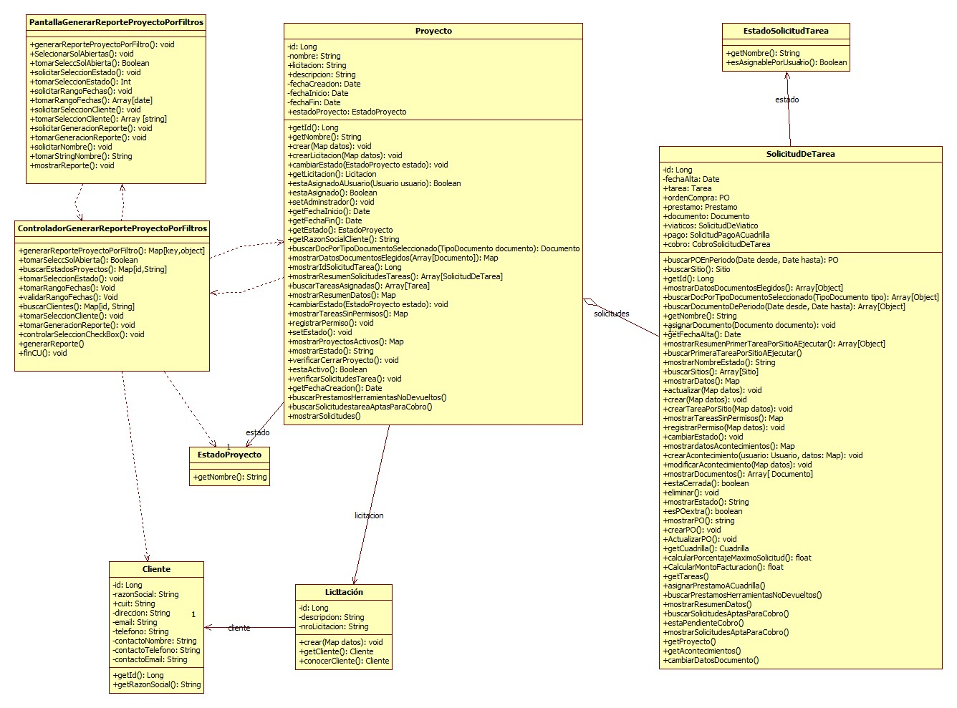

## CU 30- Generar reporte de solicitudes de trabajo por filtros

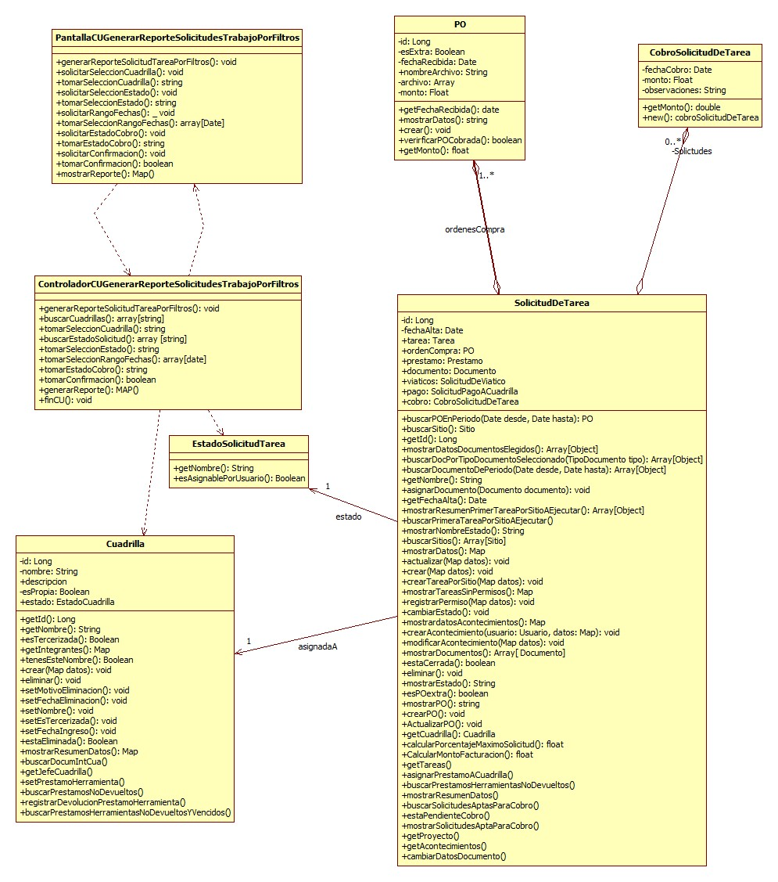

## CU 31- Generar reporte de tareas por filtros

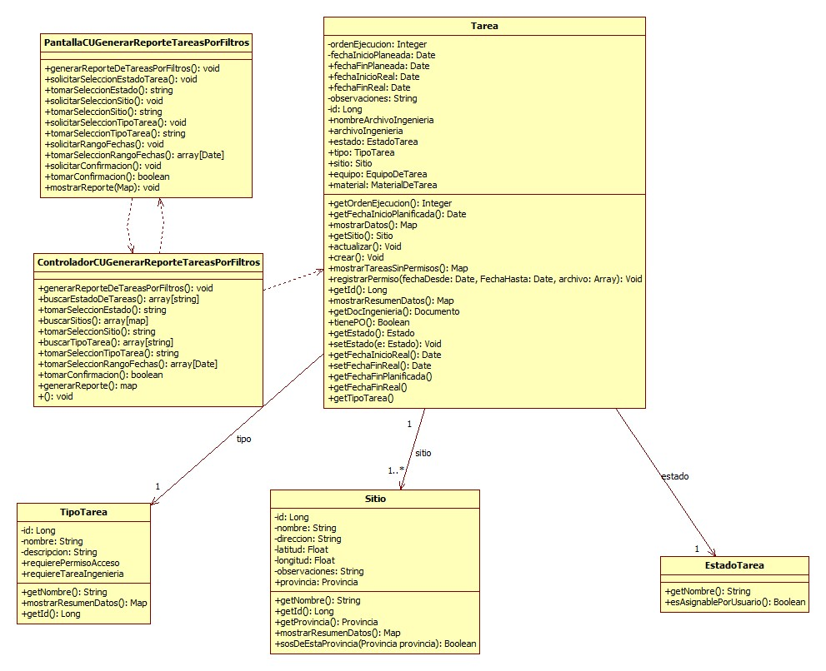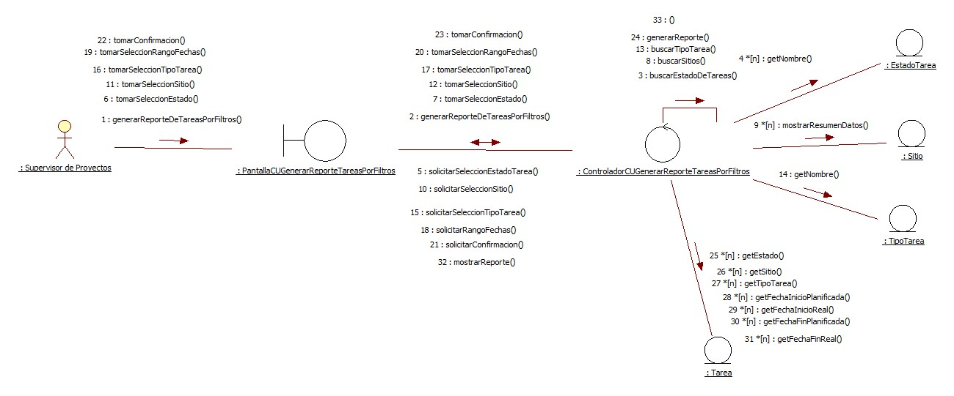

## CU 107- Generar Informe de tareas desviadas por Facturación de proyectos

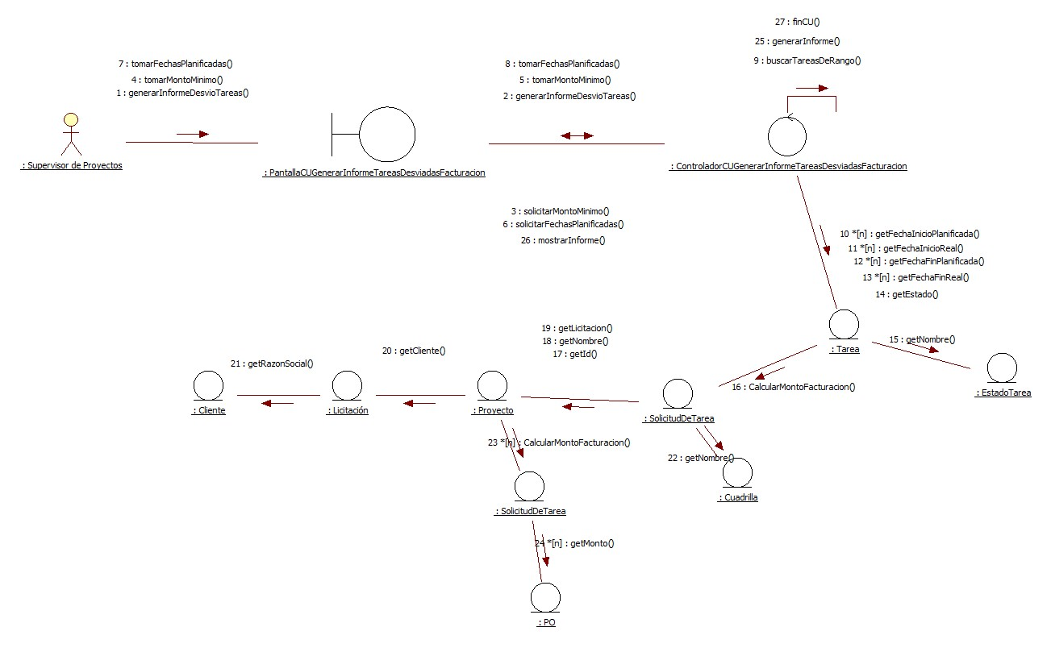

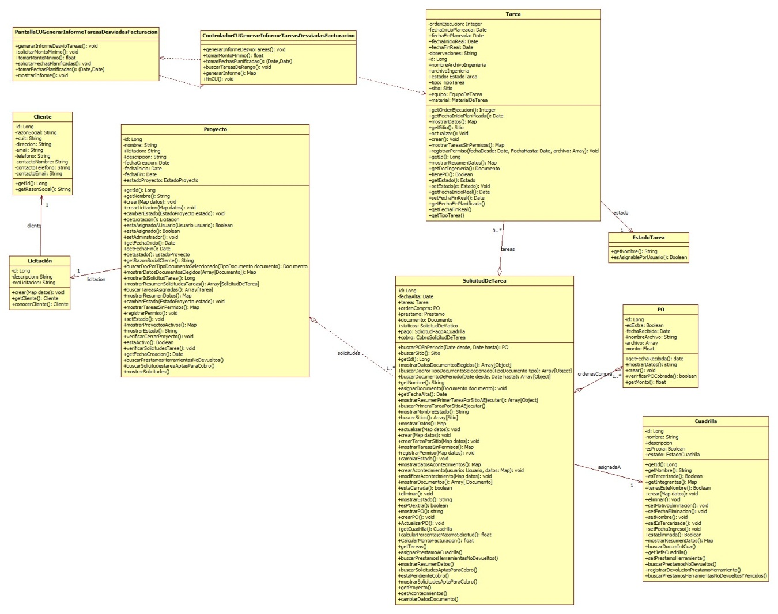

# Paquete Soporte:

## CU 47- Cambiar contraseña

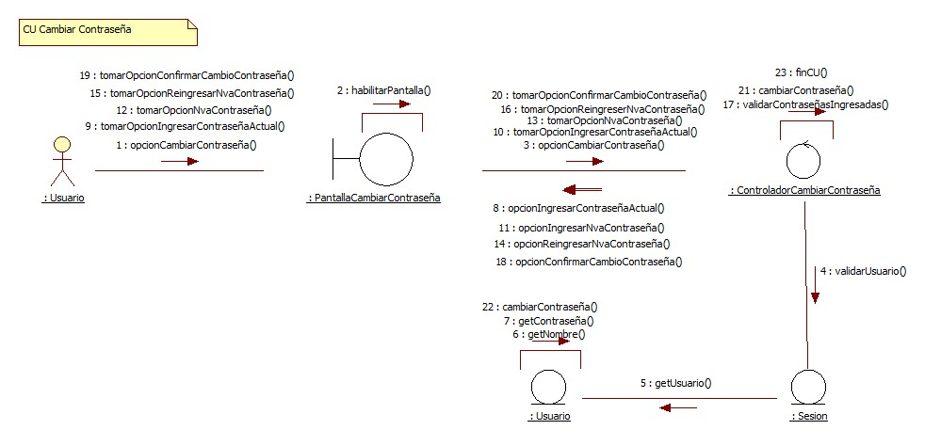

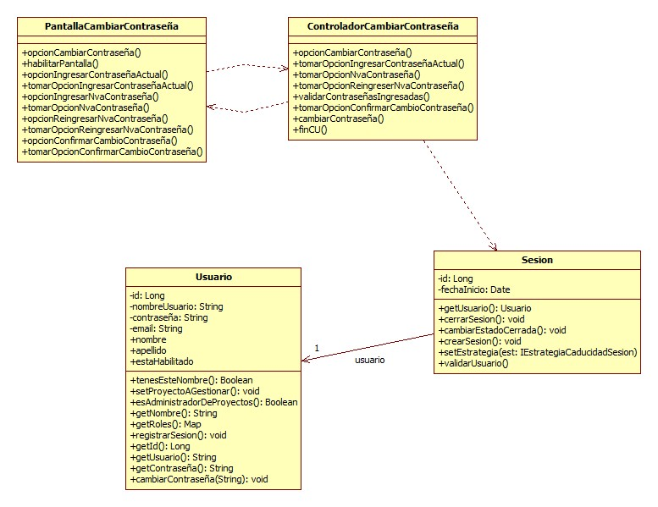

## CU 48- Iniciar sesión

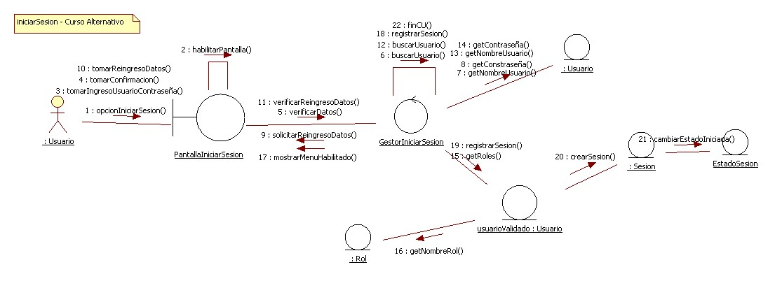

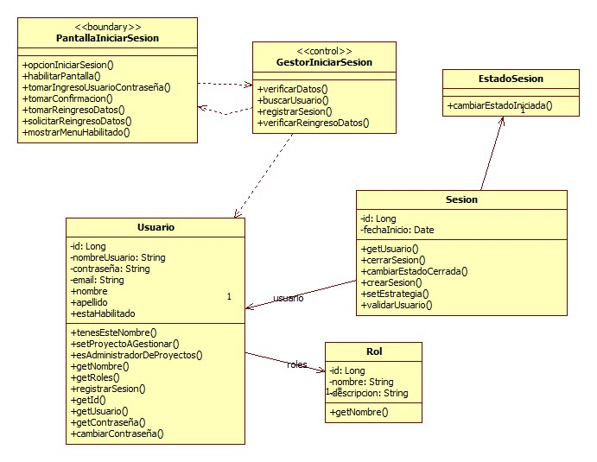

## CU 49- Cerrar sesión

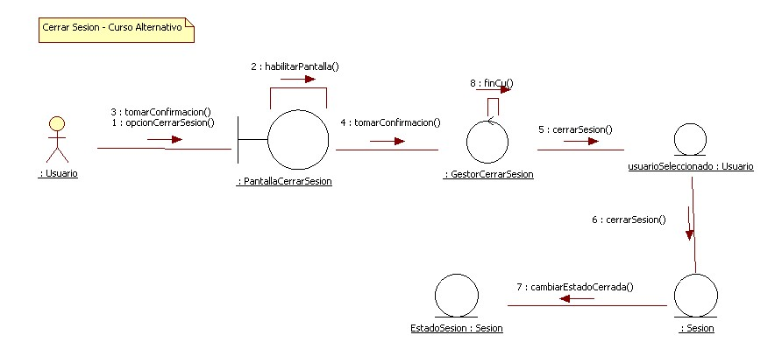

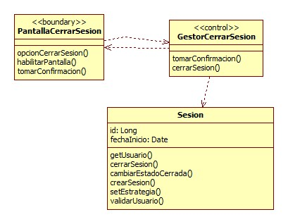

## CU 55- Gestionar integrante de cuadrilla

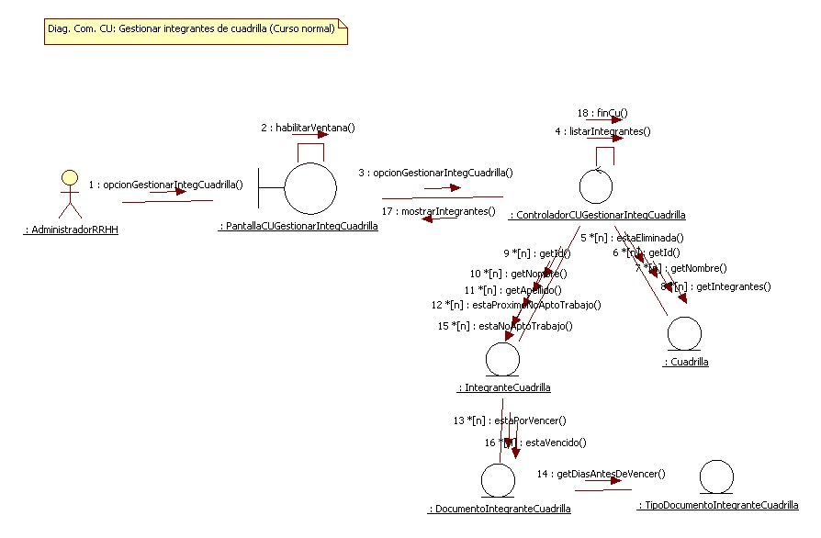

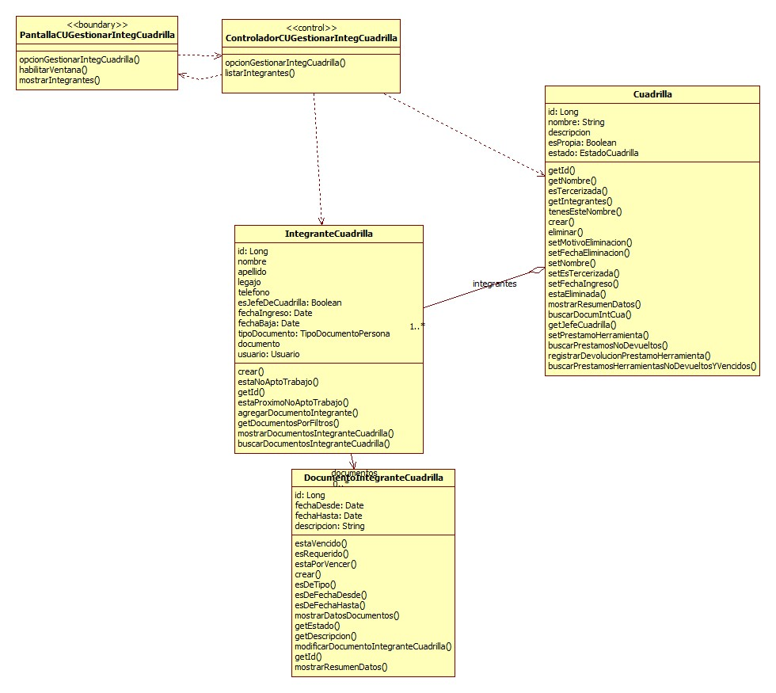

## CU 60- Gestionar cuadrilla

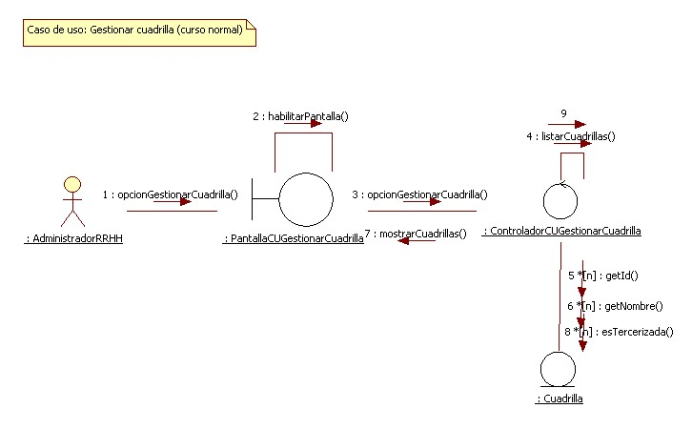

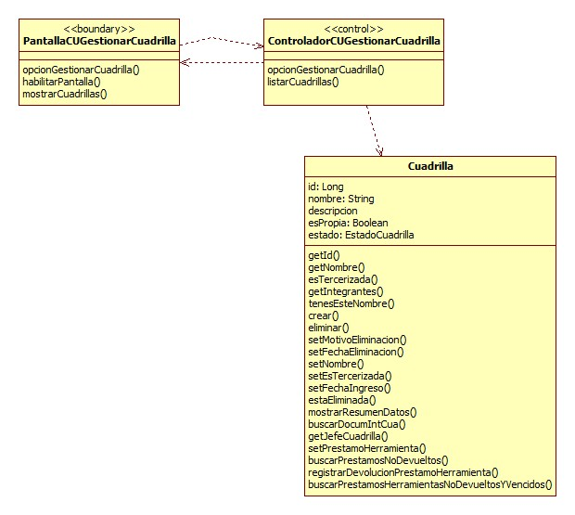

## CU 61- Consultar cuadrilla

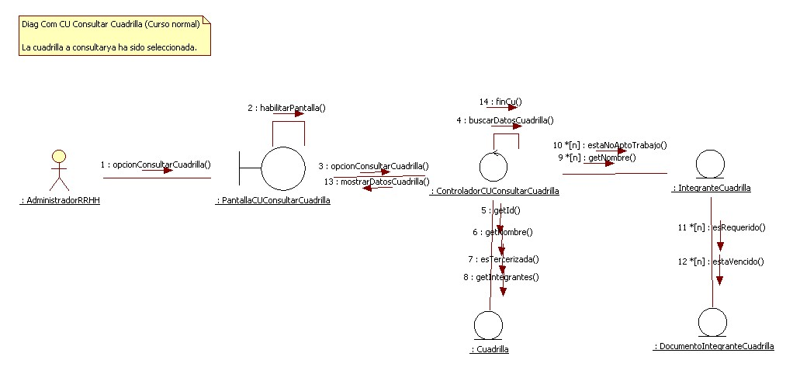

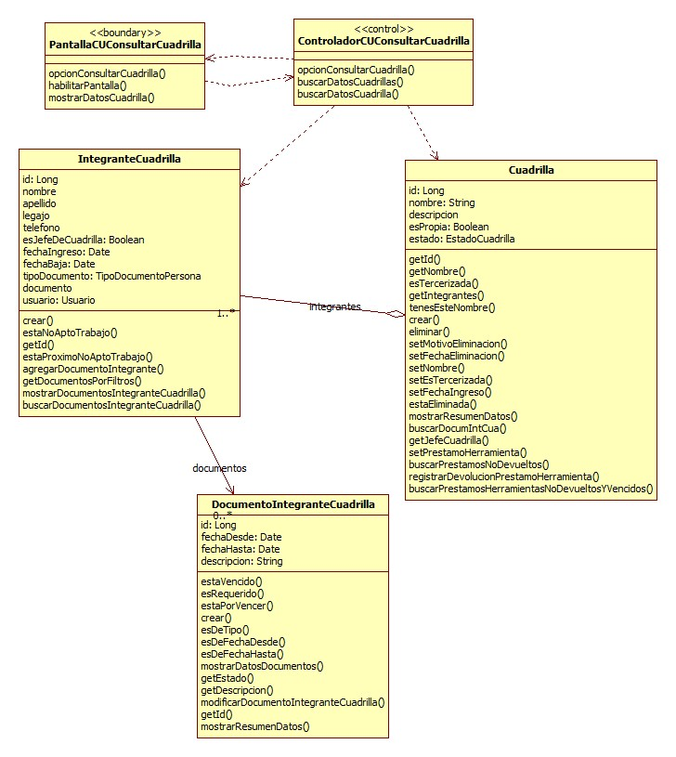

## CU 62- Registrar cuadrilla

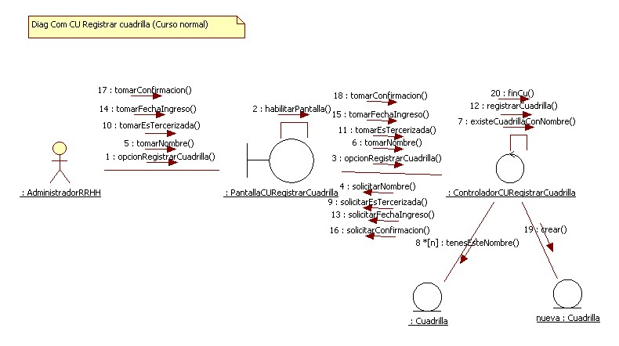

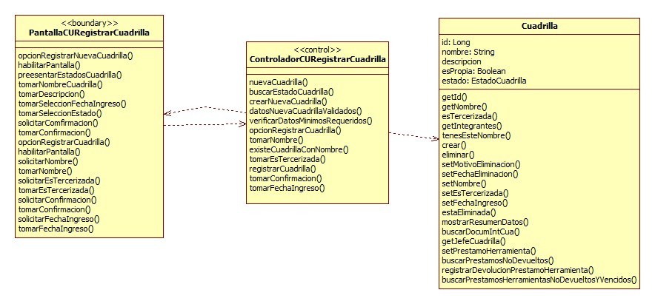

## CU 63- Eliminar cuadrilla

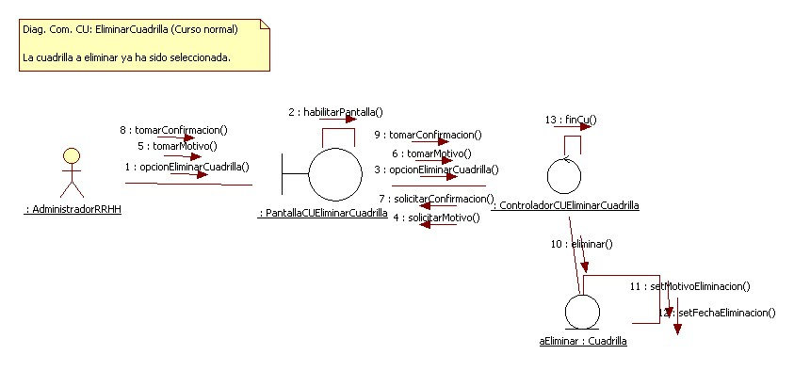

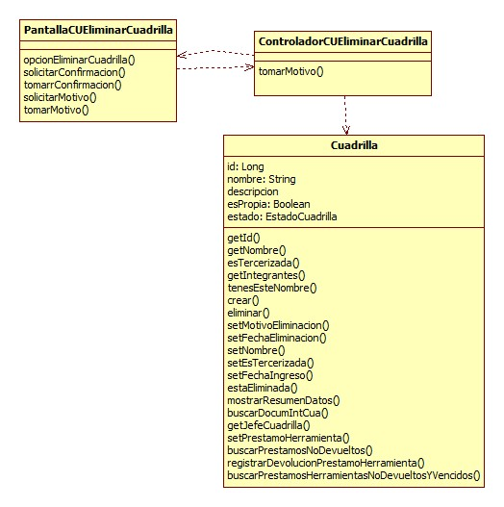

## CU 64- Modificar cuadrilla

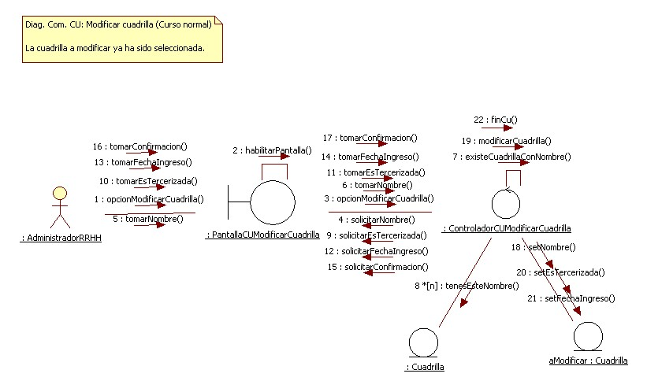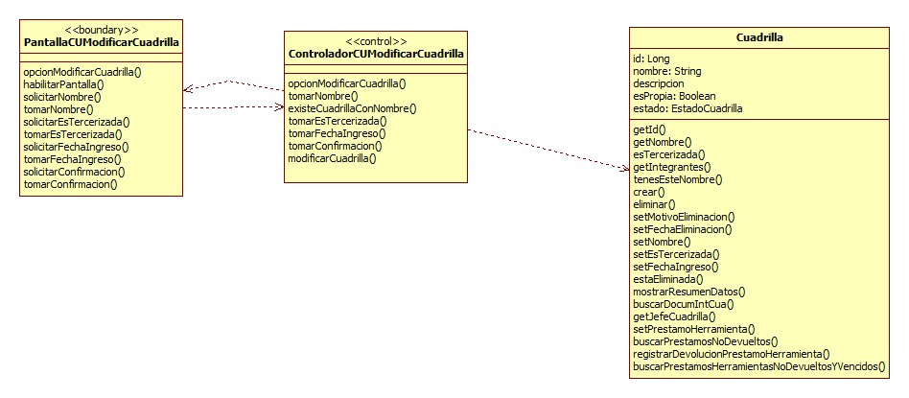

# Diagramas de Estado

Diagrama de estado: Documento



Diagrama de estado: Proyecto



Diagrama de estado: Solicitud de Viático



Diagrama de estado: Solicitud de Tarea



Diagrama de estado: Tarea

